ГБУ АО «Центр «Надежда»
ПАМЯТКА ДЛЯ РОДИТЕЛЕЙ
«МОЙ РЕБЁНОК ПОПАЛ В «ПЛОХУЮ КОМПАНИЮ»
С наступлением подросткового возраста у ребенка многие родители сталкиваются с тем, что не могут понять, по какой причине поведение сына или дочери так резко изменилось. Закрытая в комнату дверь, молчание или грубость в общении со старшими, плохие отметки, прогулки до ночи и запах алкоголя - с этого, к сожалению, начинается взросление многих подростков.
Как понять, что ребенок связался с «плохой компанией»?
Бить тревогу стоит тогда, когда подросток отказывается знакомить вас со своими друзьями и приглашать их домой, не ночует дома, возвращается с запахом алкоголя или следами побоев; если из дома пропадают вещи, а в школе начинаются прогулы; если ребенок становится замкнутым и перестает рассказывать вам о том, как прошел его день; если начинает врать. К сожалению, всё это тревожные сигналы, по которым родители должны заподозрить, что ребенок попал в «плохую компанию».
Причины, по которым подростки попадают в «плохую компанию»
- Отсутствие должного внимания со стороны родителей. Желание заявить о себе всему миру — типичное стремление любого подростка. Но сильнее всего оно у ребенка, которого совершенно не замечали в детстве.
- Борьба за свои права и точку зрения. Каждое замечание воспринимается подростком как ограничение собственных прав, и он начинает чувствовать никчёмность, невозможность иметь собственное мнение и делиться им в своей семье.
- Обида на родителя и желание отомстить. Смысл плохого поведения в этом случае можно выразить так: «Вы мне сделали плохо – пусть и вам тоже будет плохо!».
- Сдвиг неблагополучия из одной сферы жизни в другие.
Выходит, что причины, по которым ребенок попадает в плохую компанию, лежат на поверхности - невнимание родителей, нежелание воспринимать ребенка на равных и уважать его мнение, проблемы в отношениях со сверстниками и внутренние комплексы.
Как действовать, чтобы вытащить ребенка из «плохой компании»?
Во-первых, стоит чётко понять для себя, что никто не затаскивал ребенка в плохую компанию. Это его осознанный выбор, который, скорее всего, произошел под воздействием причин, указанных выше. Плохая компания – это коллектив, в котором мнение ребенка уважают, он занимает там своё место и чувствует себя взрослым.
Задача родителей сводится к тому, чтобы повернуть ребенка «лицом к себе». Попробуйте взглянуть на мир глазами подростка. Дайте понять своему ребенку, что он является полноправным членом семьи.
Следуйте его советам, если вы считаете их справедливыми, а если вы не согласны, то аргументировано выражайте свою позицию на равных с подростком.
Если же ваш подросток все-таки связался с «плохой компанией» и вернуть его в семью не получается, то надо действовать решительно. Подростка нельзя вытащить из плохой компании «вникуда». Помогите ему найти альтернативное времяпровождение: тренажерный зал, художественная школа, курсы по фотоискусству - все это позволит ему попасть в новый круг общения, где ребенок тоже будет чувствовать себя «своим», но при этом будет занят делом. Помните, что если ребенок попал в плохую компанию, значит не смог найти себе хорошую.
Если это не помогает, не бойтесь обращаться за помощью к психологам: если подростка серьезно «засосали» опасные связи, если у него появились зависимости (алкогольная, наркотическая, игровая - любая) без советов специалистов вам не обойтись.
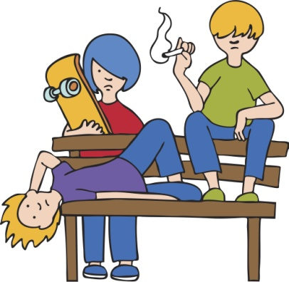
Контакты:
Адрес: г. Архангельск,
ул. Попова 43
Тел: (8182)20-62-80
Авторы: Чупрова К.И. – педагог-психолог,
Афанасьева В.А. – социальный педагог ОВПД
centr_nadejda@mail.ru

